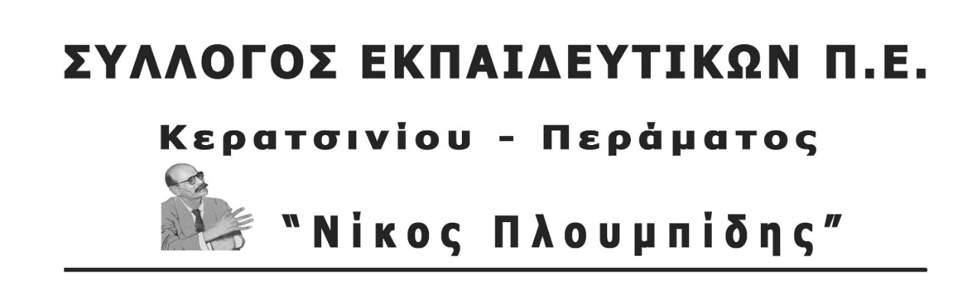
spe-ploumpidis.blogspot .com αρ. πρωτ. 462 23 /3/2020

Ασύγχρονη...επαφή του Υπουργείου Παιδείας
με την εκπαιδευτική πραγματικότητα!
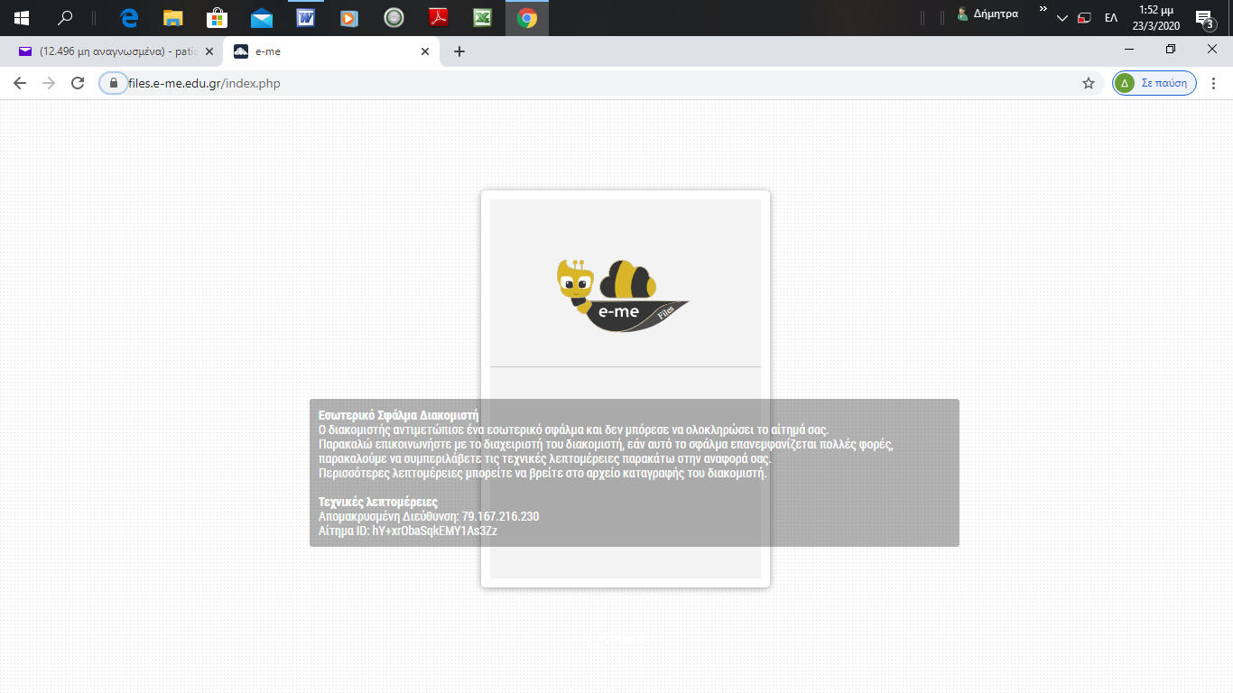
- Χιλιάδες συνάδελφοί μας προσπαθούν να δημιουργήσουν λογαριασμό στο Πανελλήνιο Σχολικό Δίκτυο και αντιμετωπίζουν δυσκολίες. Το σύστημα του Υπουργείου δε λειτουργεί, “πέφτει” συνεχώς ή “σέρνεται”. Σε πολλές πόλεις της χωράς υπάρχει συνολικό πρόβλημα με τις ταχύτητες σύνδεσης του internet!!
- Χιλιάδες συνάδελφοι μας που έχουν καταφέρει να εγγράφουν, ουσιαστικά, δεν μπορούν να δουλέψουν ούτε με τις ασύγχρονες πλατφόρμες γιατί το σύστημα είναι υπερβολικά αργό ή τους «πετάει έξω». Με τη σύγχρονη ούτε λόγος να γίνεται.
- Πολλοί γονείς δεν μπορούν να πάρουν κωδικούς από το Σχολικό Δίκτυο. Και αν πάρουν μετά δεν τους αναγνωρίζει το σύστημα Π.χ. στην πλατφόρμα e-me όταν στέλνεις πρόσκληση για να γίνεις μέλος.
- Καμία πρωτοβουλία δεν έχει παρθεί από το Υπουργείο για τους μαθητές που δεν έχουν τα τεχνικά μέσα για την ισότιμη συμμετοχή στην εξ αποστάσεως εκπαίδευση (γρήγορο internet, Ηλεκτρονικός Υπολογιστής, tablet κ.α.).
- Καμία πρακτική στήριξη σε εκπαιδευτικούς που, κλεισμένοι στα σπίτια τους, έχουν και οι ίδιοι παιδιά σε σχολική ηλικία ή συζύγους που δουλεύουν εξ αποστάσεως. Αλήθεια πόσα μέλη μιας οικογένειας μπορούν να μοιραστούν έναν υπολογιστή;
- Ειδικά στη Δευτεροβάθμια, μεγάλο κομμάτι εκπαιδευτικών στερείται του επιπλέον αναγκαίου εξοπλισμού, όπως κάμερες, μικρόφωνα, ψηφιακές γραφίδες κ.α., με συνέπεια να αδυνατεί να συμμετάσχει στη σύγχρονη μορφή της εξ αποστάσεως εκπαίδευσης.
- Όσον αφορά το διαθέσιμο εκπαιδευτικό υλικό συνολικά, είτε είναι ελλιπέστατο, είτε δεν υπάρχει κάποια προεπιλογή-οργάνωση από το Υπουργείο, με αποτέλεσμα να επικρατεί χάος.
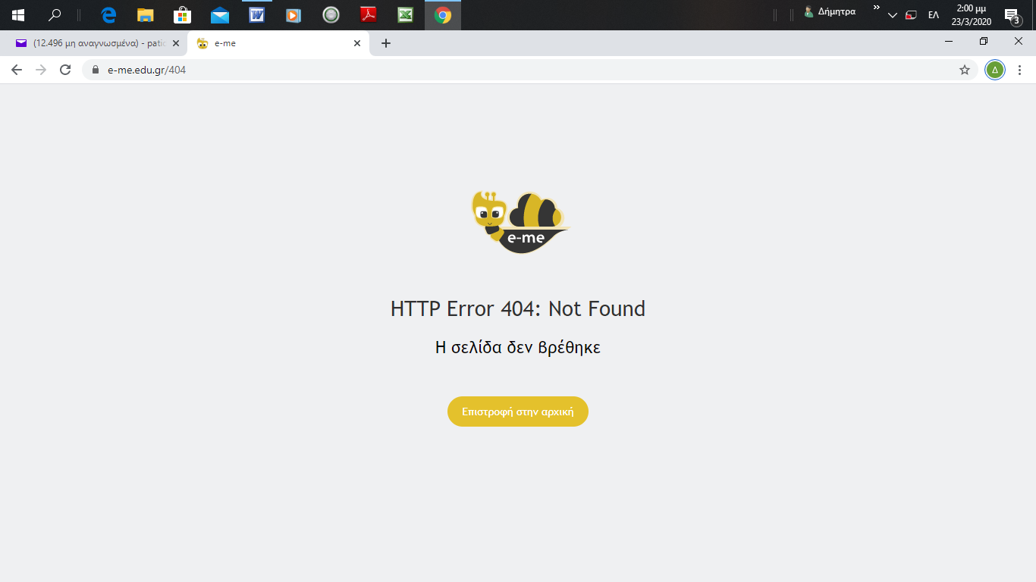
- Εκεί που φοιτούν παιδιά μεταναστών και προσφυγόπουλα υπάρχουν επιπλέον, ιδιαίτερες δυσκολίες, για τις οποίες πρέπει το Υπουργείο να βρει άμεση και εφαρμόσιμη λύση!
- Το Υπουργείο δε λαμβάνει υπόψη του, δε συζητά καν, προτάσεις που ήδη έχουν γίνει από εκπαιδευτικά σωματεία και συναδέλφους για τη στήριξη μαθητών, γονιών και εκπαιδευτικών ώστε να εξασφαλιστεί, με ενιαίο τρόπο, η αξιοποίηση των διάφορων εργαλείων ασύγχρονης εξ αποστάσεως διδασκαλίας.
Αν ακούει κάποιος στο Υπουργείο, επαναλαμβάνουμε ότι εδώ και τώρα ΧΡΕΙΑΖΕΤΑΙ:
- Να εξασφαλιστούν τώρα όλα τα απαραίτητα μέσα σε γονείς, μαθητές και εκπαιδευτικούς ώστε να συμμετέχουν ισότιμα στην εξ αποστάσεως εκπαίδευση. Δωρεάν σύνδεση γρήγορου internet για όλους τους μαθητές και τους εκπαιδευτικούς. Εξασφάλιση Η/Υ για μαθητές και εκπαιδευτικούς. Τώρα να εξασφαλιστεί ένα δωρεάν tablet για κάθε μαθητή.
- Δημιουργία κεντρικής ομάδας τεχνικής υποστήριξης στο Υπουργείο Παιδείας, στελεχωμένη με όλο το αναγκαίο προσωπικό, που θα λειτουργεί μέσω διαδικτύου ή με δωρεάν τηλεφωνική γραμμή και θα στηρίζει τους εκπαιδευτικούς σε σταθερή βάση.
- Δημιουργία Κεντρικής Ψηφιακής Πλατφόρμας Διδακτικού Υλικού από το Υπουργείο, στην οποία θα έχουν πρόσβαση όλοι οι μαθητές και οι εκπαιδευτικοί, και θα περιλαμβάνει δραστηριότητες και ύλη για όλες τις ηλικίες.
- Λειτουργία εκπαιδευτικών καναλιών, που θα προβάλλουν προγράμματα ειδικά για μαθητές όλων των ηλικιών, και θα περιλαμβάνουν ταινίες, ντοκιμαντέρ, ψυχαγωγικά και εκπαιδευτικά προγράμματα που θα σχετίζονται με τα σχολικά αντικείμενα και με τα ενδιαφέροντα των μαθητών.
- Μέσω της δημόσιας τηλεόρασης, και με ευθύνη του Υπουργείου Παιδείας, να προβάλλονται καθημερινά ειδικές ενημερωτικές εκπομπές με την παρουσία εκπαιδευτικών, ψυχολόγων και κοινωνικών λειτουργών ώστε να στηριχθούν οι γονείς στη διαχείριση των δύσκολων καταστάσεων που βιώνουν οι ίδιοι και τα παιδιά.
- Να δοθεί ξεκάθαρη οδηγία από το Υπουργείο, με βάση τα παραπάνω προβλήματα, ότι εναλλακτικά και βοηθητικά μπορούν να αξιοποιηθούν και άλλα μέσα, π.χ. ηλεκτρονικό ταχυδρομείο, ιστοσελίδες σχολικών μονάδων κ.α. στην προσπάθεια των συναδέλφων να στηρίξουν τους μαθητές.
- Εδώ και τώρα έκτακτη χρηματοδότηση από τον κρατικό προϋπολογισμό στην Παιδεία ώστε όλες οι σχολικές μονάδες, όλα τα σχολεία, οι εκπαιδευτικοί και οι μαθητές, να έχουν τον απαραίτητο τεχνολογικό εξοπλισμό για την ισότιμη συμμετοχή στην εξ αποστάσεως διδασκαλία.
Η κυβέρνηση και το Υπουργείο να σταματήσει να δίνει “ευχολόγια” για την εξ αποστάσεως εκπαίδευση, να σταματήσει, στο όνομα της “ατομικής ευθύνης”, να φορτώνει τα προβλήματα στους ίδιους τους εκπαιδευτικούς, τους γονείς και τους μαθητές. Την ίδια στιγμή που στο όνομα της αντιμετώπισης της κρίσης και της πανδημίας δίνει εκατοντάδες εκατομμύρια ζεστό χρήμα στις μεγάλες επιχειρήσεις, απαξιώνει προκλητικά το δημόσιο σχολείο, τις υποδομές και τους εκπαιδευτικούς.
Για μια ακόμα φορά, το μεγάλο βάρος της υπεράσπισης του μορφωτικού αγαθού, της στήριξης των μαθητών κάτω από οποιεσδήποτε συνθήκες, το σηκώνει ο μάχιμος εκπαιδευτικός κόσμος. Χιλιάδες συνάδελφοι προσπαθούν με όλα τα μέσα να διατηρήσουν τη επαφή με τους μαθητές μέσω τηλεφώνου, με mail, με πρωτότυπα δίκτυα επικοινωνίας, με άλλα μέσα.
Δίνουμε τη μάχη με όλα τα μέσα, αξιοποιούμε τα πάντα, και ταυτόχρονα:
Απαιτούμε από το Υπουργείο να ικανοποιήσει εδώ και τώρα τις διεκδικήσεις των εκπαιδευτικών. Ακόμα και στις πρωτόγνωρες συνθήκες που βιώνουμε, συνεχίζουμε να παλεύουμε, να αγωνιζόμαστε και να διεκδικούμε με γνώμονα τις ανάγκες των μαθητών μας.

Δευτέρα, 23 Μαρτίου 2020 (εν μέσω πανδημίας και εγκλεισμού)
ΤΟ Δ.Σ.


